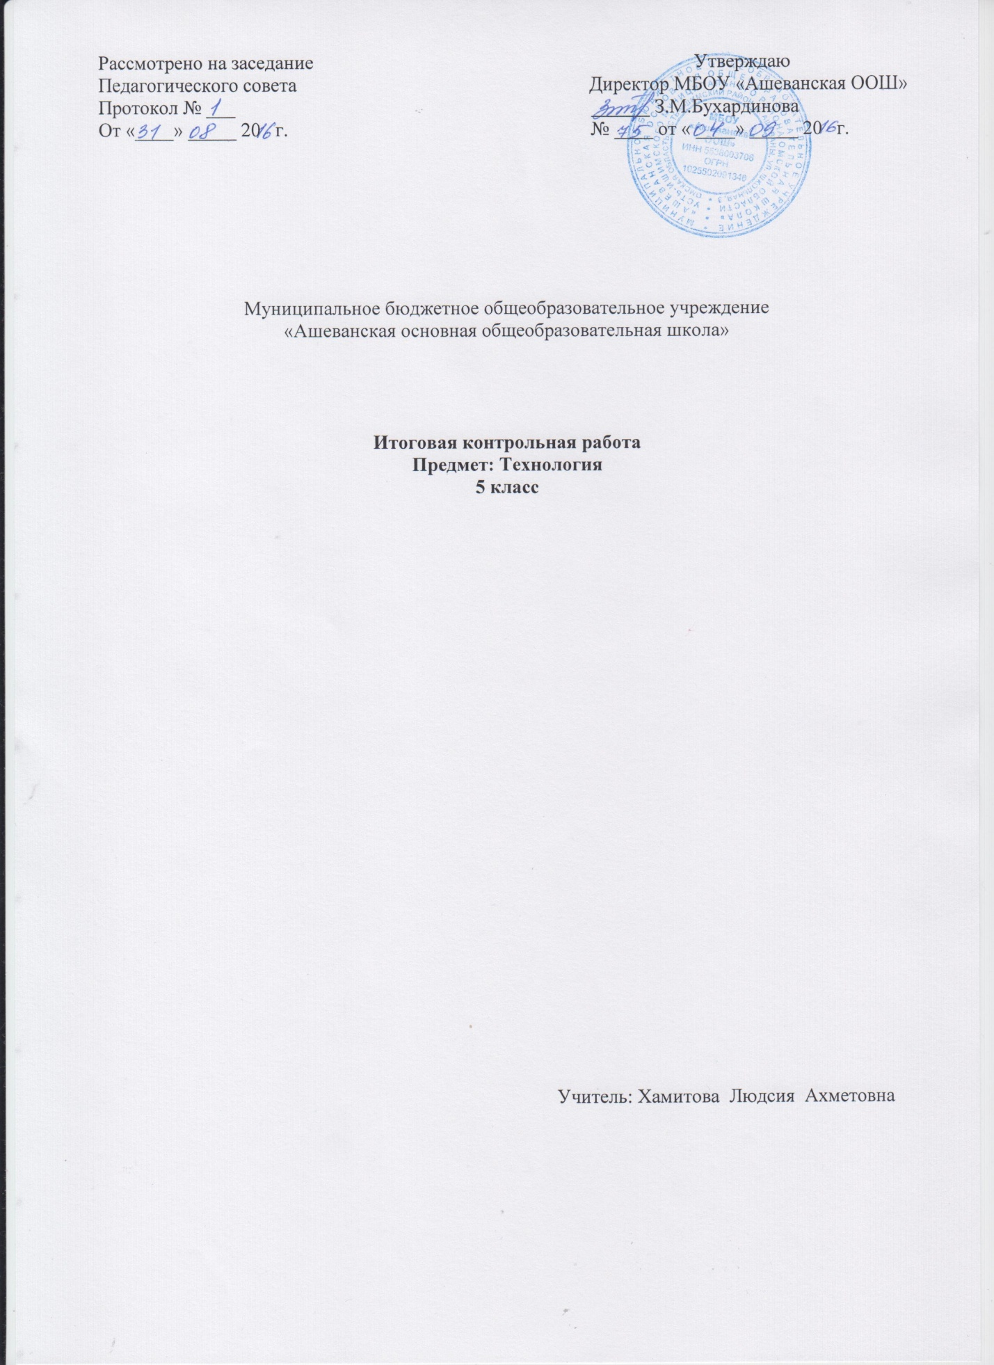

Спецификация к контрольной работе по технологии 5 класс.
Назначение проверочной работы:
Данная контрольная работа предназначена для учащихся 5 класса по технологии: (Учебник под редакцией В. Д. Симоненко).
Цель работы: оценить уровень подготовки учащихся 5 класса за год по предмету технологии.
Характеристика структуры и содержания работы
В содержание включены вопросы по разделам: «Кулинария», «Материаловедение», «Машиноведение», «Конструирование и моделирование», «Технология изготовления швейного изделия», «Рукоделие».
Блок А – направлен на проверку достижений уровня обязательной подготовки. Он содержит 10 заданий, соответствующих минимуму содержания курса «Технологии» 5кл). С помощью этих заданий проверяется умение владеть основными понятиями, а также применение изученного в простейших практических ситуациях.
Блок В – направлен на дифференцированную проверку повышенного уровня владения программным материалом. Он содержит 2 задания с выбором и самостоятельной записью правильного ответа. При выполнении заданий этого блока проверяется способность учащихся интегрировать различные темы, а также применять нестандартные приемы рассуждений.
Контрольная работа состоит из трех частей:
· Часть I (А) содержит 16 заданий (базового уровня сложности)
· Часть 2 (В) включает 2 заданий (повышенного уровня):
· Часть 3 (С) включает 1 задания (высокого уровня):
- с кратким свободным ответом – 2 задания;
Вопросы 1 (А) части оцениваются 1 баллом.
Вопросы 2 (В) части оцениваются от 0 до 2 баллов: за верное выполнение задания выставляется 2 балла; если в ответе содержится одна ошибка, выставляется 1 балл; за неверный ответ, содержащий 2-е и более ошибок, выставляется 0 баллов.
Вопросы 3 (С) части оцениваются:
- задание – 3 балла;
Критерии оценивания результатов выполнения работы.
Максимальная сумма баллов за работу – 21 балла.
1 (А) часть – 8 баллов; 2 (В) часть – 10 баллов; 3 (С) часть – 6 баллов.

Оценки: «5» ставится, если учащийся набрал 20 – 21 баллов;
«4» ставится, если учащийся набрал 18 – 19 баллов;
«3» ставится, если учащийся набрал 17 – 8 баллов;
«2» ставится, если учащийся набрал 7 и менее баллов

Итоговая контрольная работа по технологии в 5 классе.
Часть1.
Выбрать один правильный ответ.
1. Технология – это
а) наука об умении, мастерстве, искусстве;
б) наука о технике;
в) наука о мастерстве изготовления изделия;
г) наука изготовления качественных материалов.
2. Рожки и звёздочки относятся:
а) к трубчатым макаронным изделиям;
б) к видам вермишели;
в) макаронным засыпкам;
г) к крупам.
3. К бутербродам не относится:
а) канапе;
б) сандвичи;
г) гамбургер.
4. Процесс получения ткани из ниток путем их переплетения называется:
а) прядением;
б) ткачеством;
в) отделкой;
г) вязанием.
5. Для какой из этих тканей требуется более горячий утюг:
а) хлопок;
б) шерсть;
в) шелк;
г) лен.
6. К ручным украшающим швам относятся:
а) тамбурный;
б) стебельчатый;
в) обтачной;
г) петельный..
ЧАСть
Выберите правильные ответы (один или несколько).
Отметьте правильный ответ.
1.Интерьер - это А) внутренний вид помещения; Б) внешний вид помещения; В) классический вид помещения.
2.Отметьте правильный ответ. Зона в кухне, предназначенная для приготовления пищи.
А) столовая;
Б) рабочая;
В) зона прохода.
3.Отметьте правильные ответы. Размещение мебели на кухне бывает:
А) однорядным;
Б) двухрядным;
В) П-образным.
4.Отметьте правильный ответ.
Кулинария – это
А) искусство приготовления вкусной и питательной пищи;
Б) наука о вкусной и питательной пищи;
В) покупка вкусной и питательной пищи.
- Отметьте правильный ответ.
Витамин А
А) улучшает пищеварение;
Б) укрепляет защитные силы организма;
В) способствует росту, развитию, улучшает зрение;

6.Отметьте правильный ответ.
Вещества – поставщики энергии, содержащиеся в сливочном и растительном масле:
А) белки;
Б) жиры;
В) углеводы.

7.Отметьте правильный ответ. Строительный материал клеток и тканей организма.
А) белок;
Б) желток.

- Отметьте правильный ответ. К бутербродам не относится:
а) канапе;
б) сандвичи;
в) пирожное.
- Отметьте правильный ответ. Мыть и держать овощи в воде не более
А)10-15 минут
Б)20-25 минут
В)25-30 минут
- Соотнесите способ приготовления яиц с временем их варки:
Способ приготовления |  | Время варки
1) всмятку |  | а) 7-10мин
2) в «мешочек» |  | б) 4-5 мин
3) вкрутую |  | в) 2 мин
1) | 2) | 3)

Часть Б. Дополните ответы.
- Сорта чая бывают: ______________________________________________
2.

Часть С. Дайте развернутый ответ.
Назовите санитарно-гигиенические требования к лицам, приготавливающим пищу.

Правильные ответы

Часть А.1.в. 2а. 3а.4б.5в.6б;
- А;
- Б;
- А,Б,В;
- А;
- В;
- Б;
- А;
- В;
- А;
10. В,Б,А.
Часть Б.
- Сорта чая: черный, зеленый, травяной, белый.
- Рабочий треугольник.
Часть С.
Санитарно-гигиенические требования к лицам, приготавливающим пищу:
- Надеть форму: косынку и фартук.
- Руки вымыть с мылом.
- Ногти должны быть коротко острижены.
- Если на руках имеется рана или порез, нужно обработать рану и надеть напальчник.

